ASSUNTO :. INDICO PARA QUE O DEPARTAMENTO COMPETENTE, QUE SEJA REALIZADO LIMPEZA E REVITALIZAÇÃO DA PRAÇA COMANDANTE JOSÉ DOS SANTOS MORENO NO MOGI MIRIM II.

DESPACHO

SALA DAS SESSÕES ____/____/_____

PRESIDENTE DA MESA

INDICAÇÃO Nº , DE 2018

SENHOR PRESIDENTE,
SENHORES VEREADORES,

INDICO ao Exmo Senhor Prefeito Municipal para que o departamento competente, que seja realizado limpeza e revitalização da Praça Comandante José dos Santos Moreno no Mogi Mirim II.
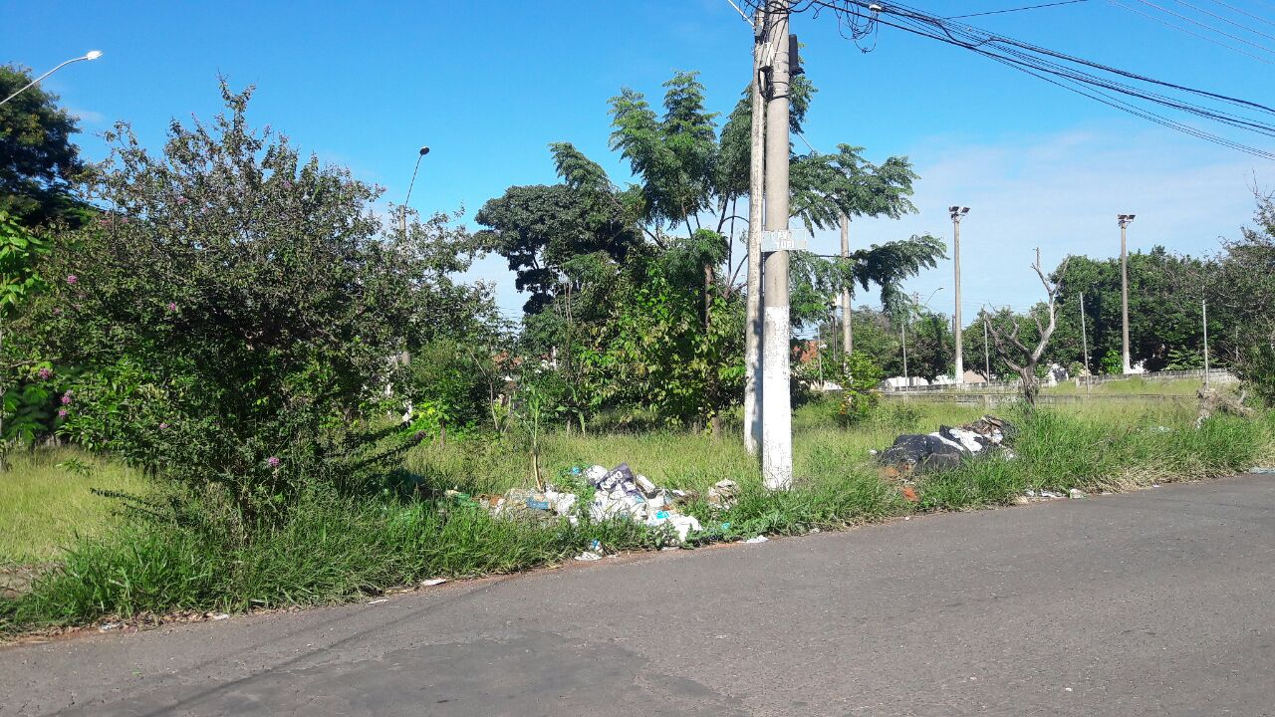

SALA DAS SESSÕES “VEREADOR SANTO RÓTOLLI”, aos 31 de janeiro de 2018

VEREADOR LUIS ROBERTO TAVARES

